# УКРАЇНСЬКІ ПРОДОВОЛЬЧІ ТОВАРИ У СВІТІ

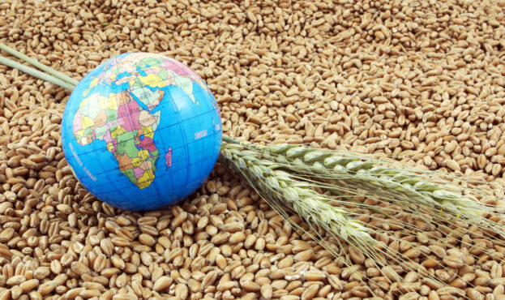

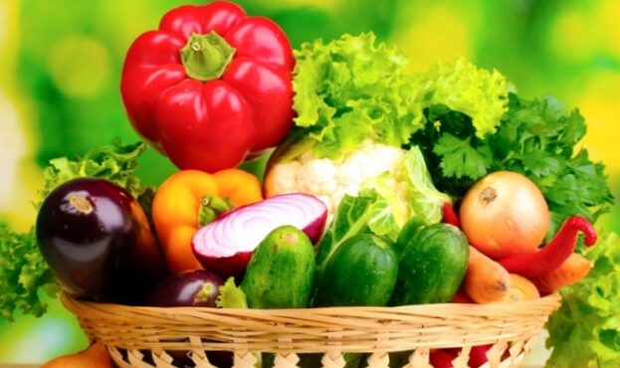

**Тематична добірка. Випуск 25**

**Центральна науково – технічна бібліотека харчової і переробної промисловості України**

[**www.cntb.com**](http://www.cntb.com) **тел. (044) 279-85-78**

[**cntbhpp@gmail.com**](mailto:cntbhpp@gmail.com) **факс: (044) 279-63-44**

**2022 рік**

**Зміст**

**Вино з Миколаївщини визнали кращим на конкурсі в Лондоні……………… 3**

# Олійні на порозі нового сезону: чи збереже Україна лідерство на світових ринках?..................................................................................................................... 3

# Українське пиво "Оболонь" продаватимуть в Ірландії………………………... 9

**«В умовах війни складно розраховувати на рекордні врожаї, але навіть зараз Україна може закрити потреби ЄС», - Тарас Висоцький, Мінагро…………… 10**

# НА БУКОВИНІ ЗБИРАЮТЬ ЯБЛУКА З САДУ, ПОСАДЖЕНОГО ТОРІК………. 14

# 19 СЕРПНЯ УКРАЇНА ВІДЗНАЧАЄ ДЕНЬ ПАСІЧНИКА…………………………….. 14

**Вино з Миколаївщини визнали кращим на конкурсі в Лондоні**

**Протягом останніх років в Україні почався стрімкий розвиток культури споживання вина і виноробства. З’являється дедалі більше маленьких крафтових виноробень, які виготовляють напої високого класу. Підтвердження цьому – кількість нагород на міжнародних конкурсах. Так, наприклад, днями виноробня «Бейкуш» з Миколаївщини здобула престижну нагороду – золоту відзнаку на конкурсі Decanter World Wines у Лондоні. повідомляє**[**SEEDS**](https://www.seeds.org.ua/)**.**

Цікаво, що частково активний розвиток українського виноробства спричинило вторгнення рф ще у 2014 році. Тоді через девальвацію імпортні товари помітно подорожчали і посилився попит на товари внутрішнього виробництва.

Представники виноробні з Миколаївщини були впевнені у своєму продукті, саме тому вирішили взяти участь у міжнародному змаганні.

“Не можу сказати, що ми були здивовані перемогою, тому що наше вино дуже-дуже хороше”, – сказала [Світлана Цибак](https://agrotimes.ua/ovochi-sad/vynorobnya-bejkush-otrymala-zoloto-na-decanter-wine-awards/), генеральний директор винзаводу “Бейкуш”, президент Української асоціації крафтових виноробів.

Виробничі потужності виноробні розташовані неподалік Очакова, на півдні Миколаївщини. Це район, поблизу якого проходять бойові дії.

“Нашу область регулярно обстрілюють, тому ми просто працюємо, коли можемо. Деякий час ми не мали доступу до нашого складу через бої. Як тільки ми отримали доступ, навантажили стільки, скільки могли, у вантажівку і відправили на західну Україну”, – зазначає пані Світлана.

[**https://www.seeds.org.ua/vino-z-mikolaivshhini-viznali-krashhim-na-konkursi-v-londoni/**](https://www.seeds.org.ua/vino-z-mikolaivshhini-viznali-krashhim-na-konkursi-v-londoni/)

# Олійні на порозі нового сезону: чи збереже Україна лідерство на світових ринках?

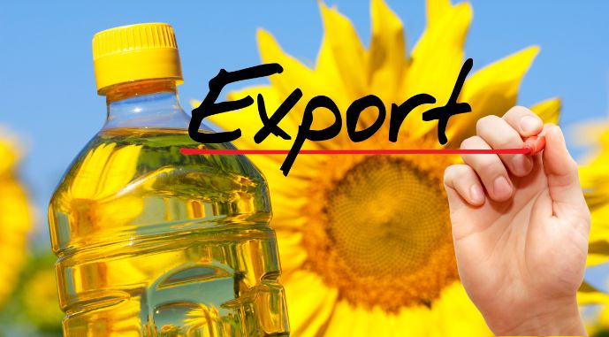

**Війна та блокування морських портів значно вплинули на олійну галузь: відбулося суттєве скорочення переробки соняшнику. Як результат — олії було експортовано вдвічі менше від прогнозованих обсягів; зі 100 заводів наразі працює лише 15; значно зросли обсяги експорту соняшнику. Експерти одноголосно заявляють: якщо не запрацюють порти, Україна втратить місце на світових ринках.**

Як відмічають аналітики ринку, Україна багато років тримала лідерство з виробництва соняшнику, переробки, експорту олії, шроту.

**Світлана Киричок,** аналітик ІА «АПК-Інформ»: ***В один рік ми, за попередніми прогнозами, втратили лідерство у виробництві, а в 2022 році опустилися на 3 місце. Цього року в Україні площі під соняшником мінімальні за останні 10 років — 4,75 млн га, і відповідно урожай може бути мінімальним — близько 10 млн т.***

**Культура**

**Під урожай 2022 р., млн га**

**Під урожай 2021 р., млн га**

Соняшник: 4,7; 6,7

Соя: 1,2; 1,3

Ріпак: 1,2; 1

## Зміна структури: соняшник забрав більше третини експорту

Через війну в Україні кардинально змінилася структура експорту: якщо минулого року понад 80% припадало на соняшникову олію та шрот, то з початку війни в експорті насіння соняшнику займає частку 38%.

## Структура експорту в олійному сегменті

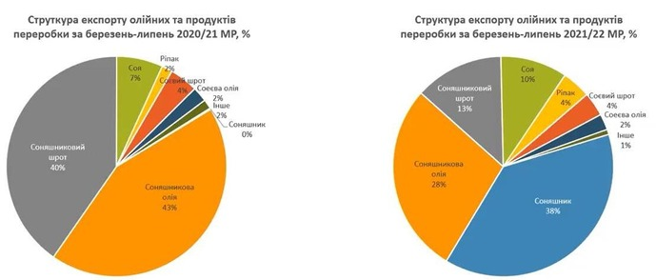

За даними «АПК-Інформ»

Аналітики «АПК-Інформ» зазначають, що найбільші рекордні обсяги з відвантаження соняшнику були в червні. А вже в липні спостерігалося скорочення, хоча попит з боку європейських покупців не слабне.

«Ми очікуємо, що український соняшник буде піддаватися тиску з боку нового врожаю ріпаку. Але надалі темпи відвантаження будуть зберігатися на доволі високому рівні. Прогнозуємо, що в новому сезоні буде експортовано близько 0,8-1 млн. т соняшнику. Але якщо порти й надалі будуть заблоковані, то ця цифра буде набагато більшою», — зауважила Світлана Киричок.

**Місяці, 2022 р.**

**Олія соняшникова, тис. т**

**Насіння соняшнику, тис. т**

**Січень:** 610; 3,8

**Лютий**: 418,4; 2,7

**Березень:** 117,8; 23,2

**Квітень:** 151,5; 110,3

**Травень:** 191,8; 374,3

**Червень:** 280,7; 537,4

**Липень:** 280,6; 365,1

## Основні країни-імпортери насіння соняшнику в 2021/22 МР

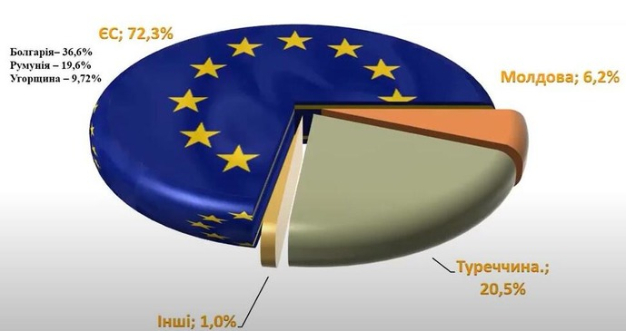

### Переробка: зі 100 заводів працює лише 15

В Україні внаслідок війни відбулося суттєве скорочення переробки соняшнику. Переробна галузь була заблокованою, і логістика залишається дуже вузьким місцем та не дає збільшити темпи переробки.

За даними асоціації **«Укроліяпром»**, цього сезону буде вироблено 5,1 млн т олії, та залишаться значні перехідні залишки соняшнику. Експорт очікується на рівні 4,3 млн т.



**Степан Капшук, директор асоціації «Укроліяпром»**

***Перші 6 місяців маркетингового року, до лютого, переробка працювала нормально. Експортувалося 500-600 тис. т олії на місяць, але в цей час аграрії стримували продажі, хотіли за соняшник вищу ціну. На даний момент зі 100 заводів працює 15, переробляємо близько 20 тис. т на добу і виробляємо 250 тис. т олії. Переробку стримують логістичні проблеми.***

**Степан Капшук** зазначає, що експорт 280 тис. т олії в доларовому еквіваленті складає $380-400 млн. Водночас експорт 1,5 млн т руди — $190 млн. Тому олійники щоразу говорять про організацію системи пріоритетності експортних вантажів.

«За 10 місяців поточного сезону було перероблено близько 10 млн т соняшнику. До кінця сезону, в липні-серпні, буде перероблено ще близько 1,2 млн т», — зазначає Світлана Киричок.

За її словами, навіть якщо робота портів буде стабільною, відновлення обсягів переробки до довоєнних показників неможливе, оскільки 10% переробних потужностей наразі знаходиться в окупації.

## Виробництво і експорт олії соняшникової, тис. т

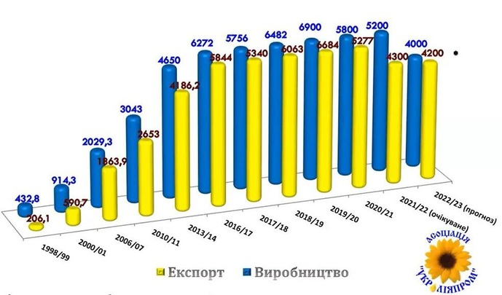

## Україна експортувала вдвічі менше олії

З початку війни, з березня по липень, з України було експортовано всього близько 747 тис. т соняшникової олії, що на 53% нижче показника за аналогічний період попереднього сезону.

Близько 64% із загального обсягу відвантажень у вказаний період припало на країни ЄС, які наростили імпорт української продукції на 18%. Але експерти зазначають, що водночас до ЄС експортують багато українського соняшнику і нарощують виробництво власного насіння, тож у новому сезоні там збільшиться виробництво олії.

Тим часом експорт соняшникової олії до більш віддалених країн залишається обмеженим: на одного з основних імпортерів української олії до війни — Індію — за вказаний період припало лише близько 9% від загального експорту продукції з початку війни. Але Індія нещодавно заявила, що готова відновити імпорт з вересня.

## Основні країни-імпортери соняшникової олії в 2021/22 МР

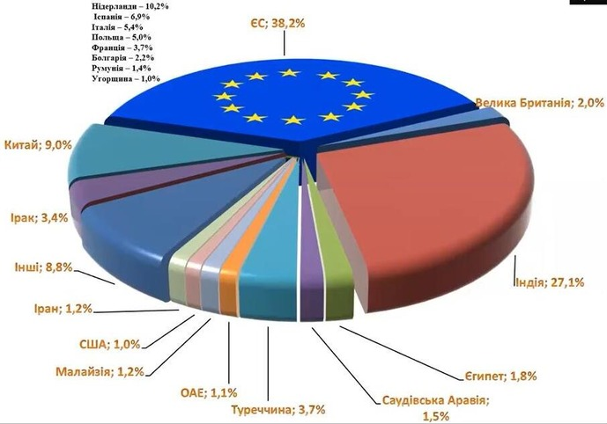

## Наступний сезон: переробка соняшнику залежить від роботи портів

За оптимістичного сценарію експерти прогнозують, що наступного сезону може бути перероблено 11-11,6 млн т соняшнику, але якщо порти будуть заблоковані, ця цифра не перевищить 8 млн т.

Світлана Киричок, аналітик ІА «АПК-Інформ»: ***Соняшникова олія повністю залежить від експортних можливостей. Близько 90% виробленої в Україні олії експортувалося, і майже весь обсяг вивозився морським шляхом. Після блокади портів переробна галузь зупинилася, та ринок відновлюється з кожним місяцем. Обсяг виробництва та експорту олії збільшується, і якщо порти будуть працювати, то в новому сезоні потенціал її виробництва може скласти близько 5 млн т. Тобто якщо Україна втратила першість у виробництві соняшникової олії в світі, то за умов роботи портів лідерство в її експорті може бути збережене. Але якщо порти будуть заблоковані, показники експорту будуть нижчими і можуть стати мінімальними за останні 7-10 років.***

За прогнозами асоціації «Укроліяпром», наступного маркетингового року виробництво соняшникової олії сягне 4 млн т, а експорт — 4,2 млн т.

Рекордні перехідні залишки соняшнику компенсують втрату врожаю в новому сезоні, тож потенціал переробки є.

### Переробка основних видів насіння олійних культур у 2022/23 МР (прогноз)

* Ріпак — 300 тис. т
* Соя — 1 млн т
* Соняшник — 9 млн т

### Очікуваний експорт основних видів насіння олійних культур у 2021/22 МР

* Ріпак — 2,7 млн т
* Соя — 1,3 млн т
* Соняшник — 1,7 млн т

## Соняшниковий шрот: місце України займає росія

Експерти зазначають, що головним питанням зараз є: чи повернеться український шрот на ключові ринки збуту.

Відзначається, що, крім Китаю, ЄС теж дуже суттєво скоротив закупки українського шроту. Аналітики пояснюють, що основною причиною є те, що закуповувався український соняшник, і вигідніше було переробити насіння на місцевих заводах.

«Частка українського шроту в закупівлі європейськими компаніями скоротилася до 22%, до війни це було 43%. Зараз місце основного постачальника шроту посіла росія. Також китайські компанії намагаються компенсувати відсутність українського шроту, укладаючи договори з бразильськими компаніями, та почали імпортувати російський шрот», — говорить Світлана Киричок.

## Основні країни-імпортери соняшникового шроту в 2021/22 МР

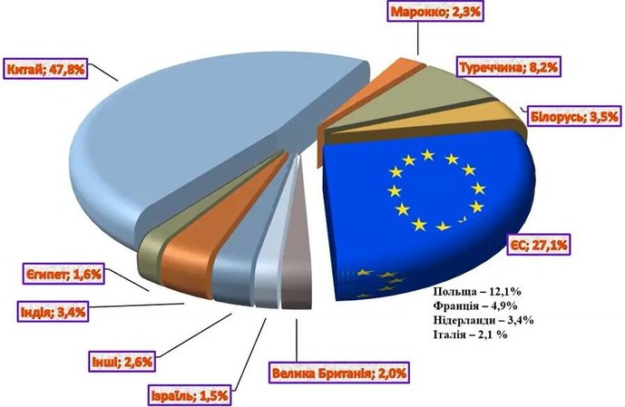

Ключові фактори, які впливають на роботу сегменту: 1) пропозиція шроту надто превалює над попитом; 2) українським виробникам через здорожчання логістики невигідно експортувати шрот.

«Вартість доставки шроту до Туреччини складає 227 $/т за його ціни 200 $/т. Сенсу постачати немає. Тому пробуємо його спалювати», — розповідає **Степан Капшук.**

Крім того, на внутрішньому ринку також спостерігалося суттєве зниження споживання шроту, оскільки дуже постраждала тваринницька галузь. Тому ціни на шрот на внутрішньому ринку скоротилися в декілька разів.

В «АПК-Інформ» прогнозують, що за оптимістичного сценарію може бути вироблено 3,7 млн т шроту, за найгіршого — 2,3 млн т.

## Соєві боби: єдина культура, яка показує результати, кращі за минулорічні

Соя не так постраждала від проблем із логістикою, як соняшник, а посівні площі не так скоротилися. І хоч показник площі посіву нижчий за попередні сезони, але врожай очікується на рівні попередніх років.

«Дуже великі труднощі з реалізацією на внутрішньому ринку соєвого шроту. Водночас експорт сої, соєвої олії та шроту вже відновився до довоєнного рівня. Це, мабуть, єдина культура, яка показує результати, кращі за минулорічні, зокрема завдяки інтересу з боку Туреччини», — говорить Світлана Киричок.

## Ріпак залишиться в трійці лідерів за експортними показниками

Культура, яка найменше відчула вплив війни, — це ріпак. За даними аналітиків, зараз ціни на ріпак знаходяться на найбільш високому рівні серед олійних культур — близько 13 тис. грн/т. І це дає надію на те, що площі під озимим ріпаком не будуть скорочені.

«Під урожай-2022 озимий ріпак був засіяний на рекордній площі — 1,5 млн га. Але через те, що зараз значні території знаходяться в окупації або на них ведуться бойові дії, ми очікуємо на суттєве скорочення площ збирання. Це буде найменший показник збору до сівби за всю історію України», — зазначає Світлана Киричок.

Вона додає, що очікується непоганий урожай — близько 2,7 млн т, а за експортом ріпак ймовірно залишиться в трійці лідерів. Щодо основних імпортерів — ними залишаться країни ЄС, на український ріпак припадає третина імпортованого обсягу.

За словами Степана Капшука, цього року ріпак перероблятиме лише 3-4 заводи, але за умови, що буде куди подіти шрот. Прогнозовано цьогоріч перероблять 290 тис. т (минулого сезону — 400 тис. т).

[**https://agroportal.ua/publishing/rinok-oliynih-na-porozi-novogo-sezonu-ukrajina-vtrachaye-liderstvo-na-svitovih-rinkah**](https://agroportal.ua/publishing/rinok-oliynih-na-porozi-novogo-sezonu-ukrajina-vtrachaye-liderstvo-na-svitovih-rinkah)

# Українське пиво "Оболонь" продаватимуть в Ірландії

**Все більше українських брендів починають з'являтися на закордонних ринках. Невдовзі в Ірландії можна буде придбати пиво "Оболонь".**

Це стало можливим завдяки підписанню угоди про співпрацю між українською пивною корпорацією та ірландським передовим дистриб'ютором Barry & Fitzwilliam. Очікується, що придбати українське пиво можна буде на території всієї Ірландії вже у жовтні.

Першим звістку про те, що пиво українського бренду з'явиться в Ірландії, опублікувало посольство України у Дубліні на офіційній сторінці у твітері. «Ми раді повідомити про те, що найбільший український виробник напоїв "Оболонь" погодився співпрацювати з провідним незалежним дистриб'ютором Barry & Fitzwilliam, щоб постачати своє пиво до Ірландії»,– йдеться у твіті посольства.

Ірландське видання FFT зазначає, що "Оболонь" продукує пиво високої якості, яке відповідає світовим стандартам. На етапі будівництва потужностей в Україну були запрошені чеські спеціалісти з пивоваріння, які допомогли з початковим запуском заводу. Наразі "Оболонь" є однією із **найбільших пивоварень в Європі** та найбільшою вітчизняною корпорацією із виробництва напоїв в Україні.

«Ми дуже пишаємося тим, що співпрацюємо з цим підприємством ("Оболонь" – ред. 24 канал), і сподіваємося на успішні довготермінові відносини. Ми раді, що можемо частково допомогти українському суспільству,» – підкреслює керуючий директор Barry & Fitzwilliam Майкл Беррі.

Річ у тім, що повномасштабне вторгнення росії змусило "Оболонь" перелаштуватися й шукати можливостей продовжувати діяльність. Попри складні умови роботи під час воєнного стану, пивоварня намагається **підтримати своїх співробітників та військових**.

Зазначається, що за кожну продану в Ірландії пляшку пива "Оболонь" Barry & Fitzwilliam повертатиме українській компанії частину виторгу. До слова, на першу партію українського пива ірландський дистриб'ютор очікує вже у жовтні цього року.

[**https://24tv.ua/business/ukrayinske-pivo-obolon-prodavatimut-irlandiyi_n2141397**](https://24tv.ua/business/ukrayinske-pivo-obolon-prodavatimut-irlandiyi_n2141397)

Кореспондент

**«В умовах війни складно розраховувати на рекордні врожаї, але навіть зараз Україна може закрити потреби ЄС», - Тарас Висоцький, Мінагро**

**Від початку війни в Україні аграрний сектор зіткнувся з низкою проблем. Окупація територій та земель, де фермери вирощують агрокультури, крадіжка зерна та його вивезення за територію України, заблоковані морські порти, знищені елеватори, ферми, техніка та пожежі на полях. Проте фермери продовжують працювати, адже Україна має вирощувати агрокультуру для внутрішнього споживання та міжнародного ринку, який залежить від українського зерна. Про роботу агропромислового комплексу та виклики під час війни розповів перший заступник Міністра аграрної політики та продовольства України Тарас Висоцький.**

**Пане Тарасе, скільки зерна українські фермери можуть зібрати цього маркетингового року? Чи буде рекордний врожай якоїсь агрокультури?**

- В умовах війни складно розраховувати на рекордні врожаї. Війна триває, і значна частина територій не була засіяна — 25%. Тому побити торішній рекорд неможливо.

За попередніми оцінками, [**ми можемо зібрати зернових і олійних культур**](https://delo.ua/agro/v-uryadi-pokrashhili-prognoz-zboru-vrozayu-do-65-67-milioniv-tonn-402330/)приблизно 67 млн тонн: 52 і 15 млн тонн відповідно. Щодо зернових, то очікуємо майже 5 млн тонн ячменю, 19 млн тонн пшениці, 25 млн тонн кукурудзи, а решта — інші зернові. Щодо олійних, то це буде приблизно 3 млн тонн ріпаку та 9 млн тонн соняшнику. Щодо сої та кукурудзі зрозуміємо восени, бо їх збір ще не почався.

**Декілька місяців тому українці зіткнулися з дефіцитом гречки, а на полицях магазинів була переважно імпортна крупа. Який врожай гречки очікуєте цього року та чи вистачить його для внутрішнього споживання?**

- Дійсно, був імпорт гречки з Казахстану, який зупинився наприкінці лютого. Аграрії відреагували на дефіцит і посіяли у 1,5 раза більше гречки. Якщо раніше вони сіяли 70 тисяч га, то тепер 120 тисяч га. У наступні роки ми також будемо вирощувати більше гречки. І її буде більше ніж досить для внутрішнього споживання. Тому від жовтня-листопада споживачі побачать у магазинах нашу гречку за нижчою ціною, ніж зараз.

**У ДСНС повідомляли, що до початку жнив вони не зможуть розмінувати всі поля. Скільки недоотримаєте врожаю через замінування?**

- Наш моніторинг показав, що через мінування в деокупованих областях ми не змогли засіяти десь 250 тисяч га, а це приблизно 1 млн тонн культур.

**Яку частку агробізнесу Україна втратила внаслідок тимчасової окупації українських територій?**

- У середньому 25%.

**Зерно, яке фермери зберуть цього маркетингового року, вже законтрактували?**

- Нині немає активного форвардного контрактування на майбутнє зерно, тому що є проблеми з логістикою. Більшість контрактів спотові, тобто за фактом: коли привезли товар, тоді й отримали кошти.

**З українських портів почали вирушати перші судна з українським зерном. Міністр інфраструктури Олександр Кубраков зазначив, що запланували 3 і більше млн тонн експорту агропродукції щомісяця з українських портів. Це достатня кількість експорту агрокультур?**

- У липні ми експортували майже 3 млн тонн ж/д та автошляхами. Експорт з портів почався у серпні. Щоб вийти у баланс, треба щомісяця експортувати усіма шляхами 5-6 млн тонн. Станом на середину серпня, морем вивезли за кордон 570 тисяч тонн агрокультур. До кінця серпня можемо вийти до 1 млн тонн і потенційно щомісяця збільшувати обсяги на 1 млн тонн. Тобто від листопада ми можемо експортувати морем 3 млн тонн, а з урахуванням інших шляхів — до 6 млн тонн щомісяця.

**Чи вигідно Україні залучати для експорту окрім морського ще й інший транспорт?**

- Є міжнародна ціна на зернові, тобто та сума, яку країни готові платити. Від неї мінусується сума логістики. Звісно, що різний вид транспорту коштує по-різному, але ціна не відрізняється кардинально. Зазвичай способи експорту корелюють один одного. Фермеру непринципово, яким шляхом вивозити, для нього важлива ціна. Морський транспорт завжди був дешевший, трохи дорожчий залізничний транспорт, а найдорожчий автомобільний. До деблокування портів ми вивозили річковим, залізничиним та автотранспортом. Тепер морський транспорт зробить логістику дешевшою. Окрім того, вартість експорту іншими шляхами теж подешевшає. А отже, збільшиться ціна, яку отримає фермер за експорту.

**За 120 днів, передбачених у підписаній угоді про безпечне вивезення зерна морем, чи можна встигнути все вивезти?**

- В угоді прописано 120 днів з можливістю автоматичної пролонгації ще на 120 днів. Тож якщо всі сторони погодяться, ми зможемо експортувати 240 днів. Але нам однаково потрібно, щоб усі маршрути працювали цілий рік. У нас великі обсяги, тому потрібно, щоб уся логістика працювала постійно. Головне — почати і долучити міжнародних партнерів, щоб все стабільно працювало.

**Скільки грошей надійде до держави, якщо вийде вивезти все зерно?**

- Це понад $20 млрд на рік.

**До яких країн уже вдалося експортувати зерно?**

- До війни розподіл був наступний: 35% — Європейський Союз, 40% — Південно-Східна Азія, зокрема Китай та Індія, і 25% — Близький Схід та Північна Африка. Після відновлення логістики цей розподіл буде таким самим, тому що саме ці регіони є споживачами нашої продукції. Нам потрібна перемога, щоб ми могли нарощувати виробництво та експорт. Попит на українську продукцію є, і він буде збільшуватися, тому що кількість населення у світі зростає. Ми не прив’язані до певних країн, тож якщо хтось відмовиться від нашої продукції, її купить інший.

**У країнах ЄС посуха. Чи можемо ми закрити їхні потреби через недобір врожаю?**

- Для внутрішнього споживання Україні потрібно 18 млн тонн зернових та 2 млн тонн олійних. Тобто нам треба 20 млн тонн, а решту можемо експортувати, це десь 47 млн тонн нового врожаю. Тому ми можемо [**закрити потреби ЄС**](https://delo.ua/industry/kukurudza-na-ukrayinskomu-rinku-podorozcala-vinna-posuxa-v-jes-402693/).

**Така посуха може бути в Україні?**

- На щастя, цього року критичних посух немає, але на північному заході такі ризики збільшуються щороку. І ми розуміємо, що треба відновлювати розвиток зрошення. Більшість земель може опинитися у ризиковій зоні, де без зрошення неможливо виробляти агрокультуру.

**Скільки зерносховищ і зерна знищили окупанти?**

- На окупованих територіях зберігалося десь 1,5 млн зерна, з яких 530 тонн вони вкрали. Об’єм зберігання знищених під час обстрілів елеваторів становив приблизно 600-700 тисяч тонн, але на той момент вони не були повністю заповнені.

**Чи є дефіцит потужностей для зберігання зерна?**

- Натепер немає дефіциту зерносховищ, але через зупинення експорту торішнього зерна, а буде ще й нове, продукції буде більше і її треба десь зберігати. Будувати великі стаціонарні елеватори немає сенсу, спочатку потрібно закінчити війну. А от [**тимчасові модулі розв’яжуть проблему**](https://delo.ua/agro/rada-zvilnila-vid-mita-import-rukaviv-dlya-zberigannya-zerna-401989/). Завдяки Канаді та Японії, які надали нам  $40 млн і $17 млн відповідно, через ФАО ми вже закупили це обладнання, щоб під час війни зберігати зерно.

**Чи є ризик, що викрадення українського зерна на тимчасово окупованих територіях, може призвести до голоду у цих регіонах?**

- Все залежить [**від масштабу викрадення**](https://delo.ua/agro/blizko-70-tisyac-tonn-zerna-rosiyani-vidibrali-u-fermeriv-luganshhini-i-vivezli-golova-ova-401749/) та ситуації на фронті. На цих територіях триває збирання врожаю, тож там має бути достатньо зерна для споживання. Але якщо окупанти вивезуть все, звісно, буде голод. Сподіваємося на якнайшвидшу деокупацію цих регіонів.

**До яких країн Росія вивозить українську агрокультуру?**

- За супутниковими знімками визначили, що [**зерно продають у Сирію**](https://delo.ua/uk/agro/maxar-opublikuvav-suputnikovi-znimki-rosiiskix-suden-shho-vivozyat-ukrayinske-zerno-399917/). Україна розірвала з нею дипломатичні відносини. На жаль, ця країна не гребує купувати в агресора крадене зерно.

**Юристи кажуть, що зараз Україна ніяк не може покарати Росію за викрадення зерна. Найбільше, що можна зробити, це фіксувати злочини. Яким чином Україна каратиме окупантів?**

- Фермерам на тимчасово окупованих територіях обов’язково потрібно повідомляти державним органам про крадіжку. Зараз фахівці різних відомств розробляють процедуру покарання окупантів за викрадення української агропродукції.

**З якими проблемами до вас останнім часом звертаються фермери?**

- По-перше, їх турбує ціна на продукцію, яка безпосередньо пов’язана з логістикою. По-друге, питання бронювання працівників, щоб продовжити свою діяльність. По-третє, які є можливості компенсації розбитої техніки, поголів’я тощо.

**Фермери скаржаться, що для участі у грантовій програмі "Єробота" неможливо виконати всі умови. Наприклад, агрокомплекс “Сади перемоги” не можуть на території своєї громади знайти земельну ділянку, яка б відповідала вимогам. А для тепличного комплексу на 2 га потрібно максимум 18-20 працівників, але не 40, як зазначено в умовах надання гранту. Чи можете це прокоментувати?**

- По підтримці висадки нових садів Мінагрополітики ухвалило позитивні рішення по 18 границам на суму понад 63 мільйони грн.. Стосовно земельних ділянок немає ніяких обмежень, але повинен бути логічний і зрозумілий порядок використання. Я би рекомендував змінити громаду та цільове призначення земельної ділянки та внести ці зміни у документі. Тобто треба зробити все правильно, щоб інспектор не виписував штрафи. А той факт, що ми вже стільки видали грантів, свідчить про те, що обмежень немає. Щодо теплиць. Ми дійсно отримали багато звернень щодо необхідності зменшення кількості обов’язково найнятих працівників з 40 до 25 людей. Осінню плануємо винести відповідні зміни на розгляд уряду та за результатами обов’язково повідомимо заявників. Якщо надходитимуть інші обґрунтовані звернення, щодо корегування умов програми, ми будемо обов’язково розглядати та давати заявникам зворотній зв’язок.

**На вашу думку, які закони потрібно найближчим часом ухвалити ВР щодо аграрного сектору?**

- Ми виділили три блоки. Перший — євроінтеграційний. Вже зареєстровані десятки законопроєктів, які будуть розглядатися парламентом. Другий напрям — продовження вдосконалення земельних відносин, щоб землю використовувати максимально ефективно. І третій блок — аквакультура і рибальство. Потрібні реформи та інвестиції, щоб розвивати цей напрям.

[**https://delo.ua/agro/v-umovax-viini-skladno-rozraxovuvati-na-rekordni-vrozayi-ale-navit-zaraz-ukrayina-moze-zakriti-potrebi-jes-taras-visockii-minagro-403031/**](https://delo.ua/agro/v-umovax-viini-skladno-rozraxovuvati-na-rekordni-vrozayi-ale-navit-zaraz-ukrayina-moze-zakriti-potrebi-jes-taras-visockii-minagro-403031/)

# НА БУКОВИНІ ЗБИРАЮТЬ ЯБЛУКА З САДУ, ПОСАДЖЕНОГО ТОРІК

**Підприємство «Агромаркет», що в селі Недобоївці на Буковині, збирає яблука з 5 га саду, посадженого з італійських саджанців минулого року.**

Таким чином підприємство розпочало заміну сортів у своєму 50-гектарному саду.

«Аби яблука були в тренді, потрібні нові популярні сорти. Ми вже почали процедуру викорчовування старих садів з тими сортами, які не мають попиту та посадку нових сортів, –  керівник агрофірми В’ячеслав Тодосійчук. – Фермери зазнають збитки. Дерево починає плодити десь на четвертий рік. Але можна посадити доросліші деревця і вони плодять швидше. Ми садили минулого року італійські саджанці, вже цього року є яблука. Минулого року обновили 5 га, саджанці з Італії. Але це дуже дорого».

В’ячеслав Тодосійчук, зауважив, що підприємство переорієнтовується на європейський ринок. «Ми були орієнтовані на східний ринок, на той ринок, звідки нам зараз летять ракети. Для того, щоб переорієнтуватись на інші ринки, нам потрібно мати інші сорти».

Він перерахував, що найпопулярнішим у світі сортом яблук є Роял Гала та похідні. Друге місце – Ґолден Рейнджерс. Третє місце за популярністю – Ред Делішес. Четвертий сорт – Гренні Сміт. Українці люблять джонатоїдну групу яблук, називається яблуко-персик, популярний також Голден.

[**https://agrarii-razom.com.ua/news-agro/na-bukovini-zbirayut-yabluka-z-sadu-posadjenogo-torik**](https://agrarii-razom.com.ua/news-agro/na-bukovini-zbirayut-yabluka-z-sadu-posadjenogo-torik)

# 19 СЕРПНЯ УКРАЇНА ВІДЗНАЧАЄ ДЕНЬ ПАСІЧНИКА

**Вже 25 років поспіль у нашій країні відзначається професійне свято бджолярів. Виробництво меду для українців є одним із провідних галузей в сільському господарстві. До війни в кожній області у нас були пасіки. Їх налічувалося близько 47 тисячі та 2, 4 млн бджолиних сімей.**

За останні роки (2019-2021) меду вироблялося в стабільних обсягах – 68-69 тисяч тонн. До прикладу, у 2021 році приватні господарства зібрали 67,8 тис. тонн меду, що становить 99% від загальної кількості. На підприємствах було вироблено 0,685 тис. тонн; в тому числі на фермерських господарствах – 0,121 тис. тонн.

Усі ці роки Україна належала до п’ятірки світових експортерів меду. Ми годували ним Німеччину, Польщу, Бельгію, США, Францію. Рекордний обсяг меду експортували у 2020 році – більше 81 тис. тонн. А минулого року українські бджолярі здобули п’ять золотих, чотири срібних та одну бронзову нагороду за якість меду на міжнародному конкурсі London Honey Awards 2021. Призові місця отримали 10 видів меду від семи українських виробників.

Війна порушила плани бджолярів, але, незважаючи ні на що, наші пасічники активно готувалися до нового медового сезону й цьогоріч Україна також матиме свій мед.

Нас підтримує міжнародна спільнота. 4 червня 2022 року набув чинності Регламент Європейського Парламенту та Ради № 2022/870 про тимчасові заходи з лібералізації торгівлі, який, зокрема передбачає призупинення усіх тарифних квот для сільськогосподарської продукції. Це рішення доповнює можливості, які мають вітчизняні експортери відповідно до Угоди про асоціацію між Україною та ЄС.

[**https://agrarii-razom.com.ua/news-agro/19-serpnya-ukraina-vidznachae-den-pasichnika**](https://agrarii-razom.com.ua/news-agro/19-serpnya-ukraina-vidznachae-den-pasichnika)